УСТАНОВКА ДУШЕВОЙ КАБИНЫ САМОСТОЯТЕЛЬНО (ИНСТРУКЦИЯ)

ВНИМАНИЕ!!! Данная инструкция предназначена для людей имеющих соответствующую квалификацию. При установке душевой кабины Вы должны иметь специальное сантехническое образование, а в случае, если душевая кабина оборудована электрическими приборами (ФМ-приемник, телефон и пр.) Вы должны иметь еще и специальное электротехническое образование. В случае, отсутствия соответствующей квалификации мы настоятельно рекомендуем обращаться к специалистам. Вы сэкономите свое время, деньги и здоровье. Также предупреждаем, что в случае отсутствия отметки специалиста в гарантийном талоне об установке кабины, гарантия на кабину не действует! Рассмотрим процесс установки душевой кабины на примере одной из наиболее продаваемых кабин АКВАЛЬ FD-S3-90QB.

1. Инструменты, которые понадобятся при сборке:

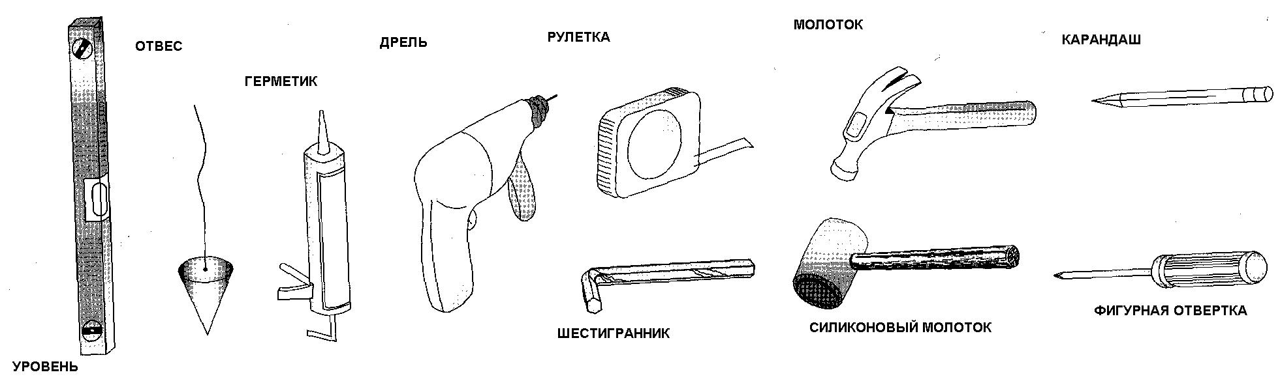

2. Составные части кабины:
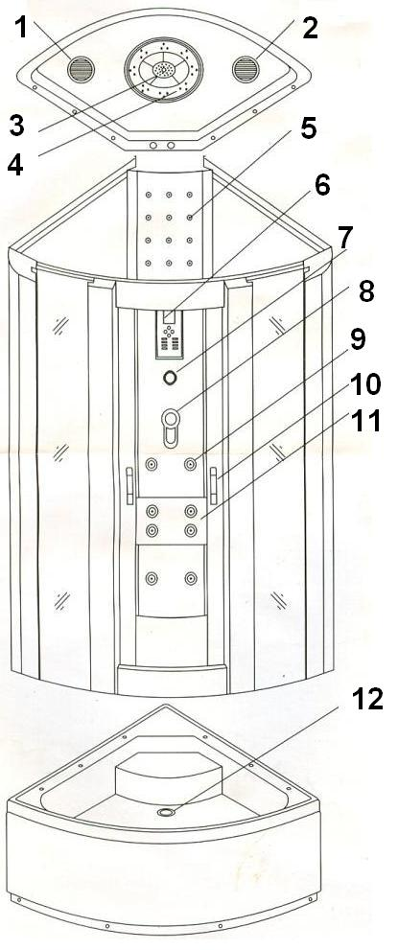
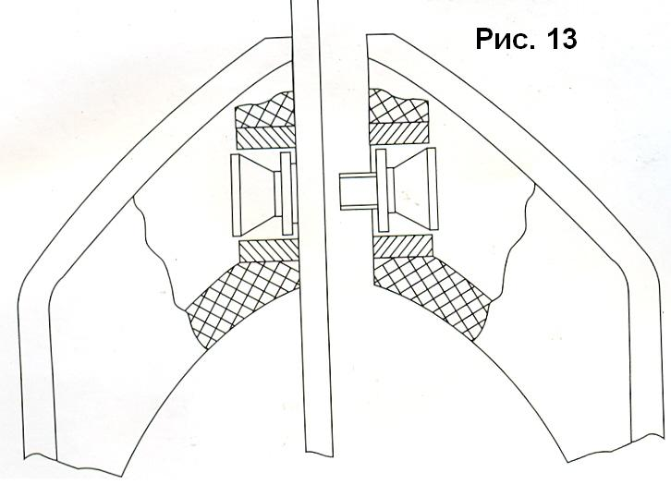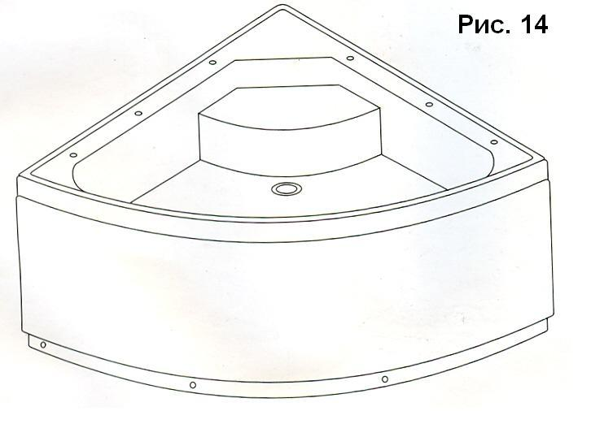
1. Вентилятор 2. Громкоговоритель 3. Верхний душ (тропический дождь) 4. Верхняя подсветка 5. Задняя подсветка 6. Пульт управления 7. Переключатель 8. Смеситель 9. Форсунки 10. Ручки 11. Спинная подушка 12. Слив 13. Ручки
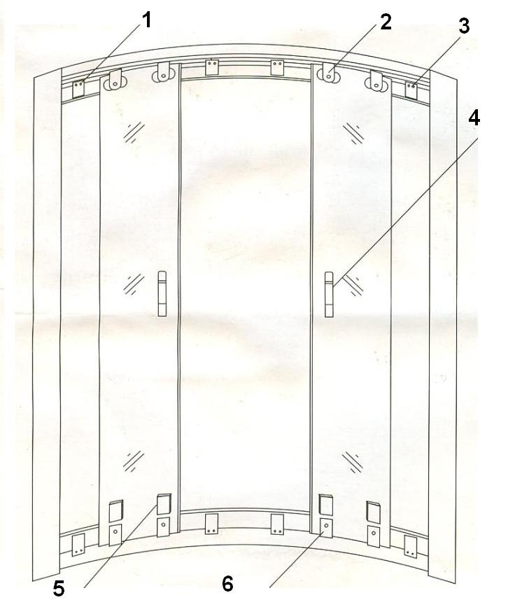
1. Шурупы 16-М4х16 2. Ролики 3. Ограничитель 4. Ручки 5. крышка крючка 6. Крючок
3. Общий порядок сборки
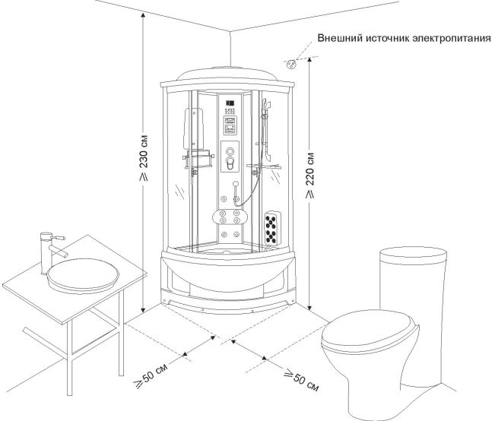
1. Данная угловая кабина была разработана для угловой установки
2. Для обеспечения удобства и простоты установки и выполнения ремонтов в будущем необходимо предусмотреть свободное пространство в 50 см между душевой кабиной и другой мебелью, расположенной в ванной.
3. Высота внутри помещения должна составлять по крайней мере 230 см.
4. При подводе воды, впускную трубу следует поместить рядом с углом стены, а затем подготовить трубки холодной и горячей воды в соответствии с с потребностями. (Данная душевая не оснащается двумя трубками. Их следует приготовить самостоятельно)
5. Внешний источник электропитания (электрическая розетка) должна располагаться по крайней мере 220 см выше уровня пола, а расстояние от угла стены до розетки должно быть больше, чем размер душевой кабины. Душевую кабину следует заземлить.
4. Монтаж на поддон ножек, пъедестала и дренажной трубы на поддоне
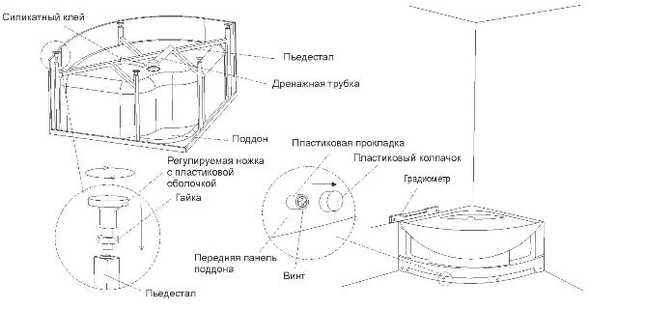
1. Проверьте дренаж, если он установлен неплотно, для уплотнения следует нанести силикатный клей
2. При помощи градиометра отрегулируйте ножки таким образом, чтобы выровнять поддон. Если Вам нужно снять лицевую панель поддона душа, следует снять пластиковый колпачок, закрывающий винт, расположенный в лицевой панели поддона, затем следует выкрутить винт при помощи отвертки

5. Сборка направляющей и профиля
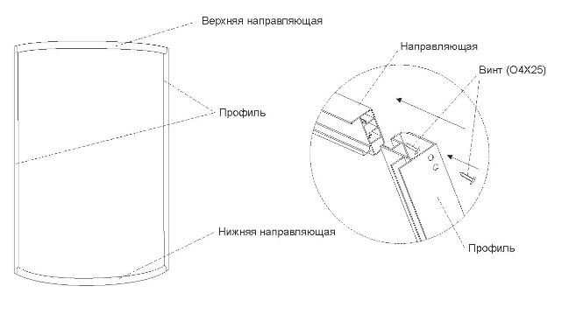
1. для присоединения профилей к направляющим Вам потребуется два винта с каждой стороны профиля, всего - 8 винтов.

6. Установка задней стеклянной стенки и задней панели
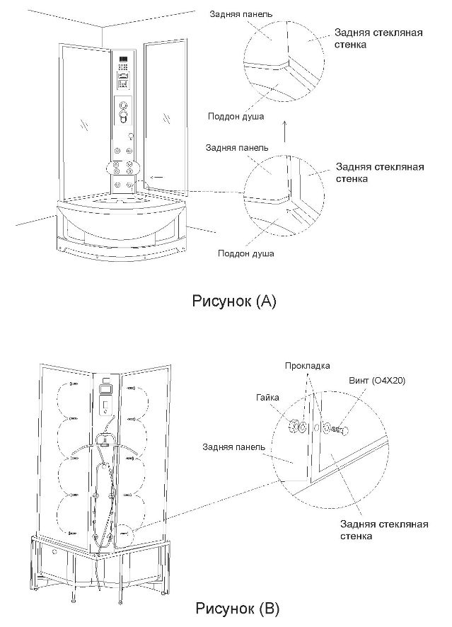
1. Извлеките поддон из угла дома/стены и установите соответственно зад-нюю панель и заднюю стеклянную стенку (как это показано на рисунке А).
2. Зафиксируйте заднюю панель и заднюю стеклянную стену при помощи винтов (как это показано на рисунке B).
7. Соединение задней стеклянной стенки и профиля
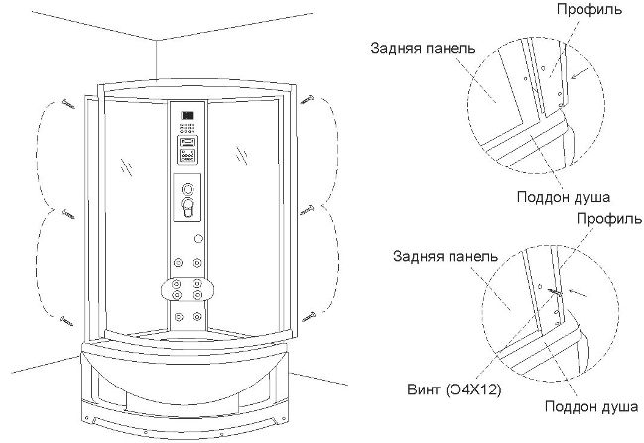
1. Установите алиминиевые профили на поддон. Вставьте заднюю стеклянную стенку в алюминиевый профиль
2. При помощи винтов зафиксируйте заднюю стеклянную стенку и алюминиевый профиль
8. Установка оборудования задней панели и колпака
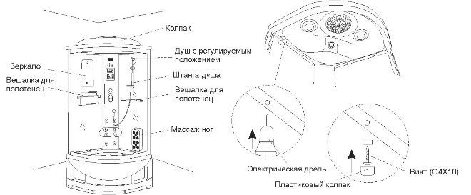
1. Установите вешалку для полотенец, зеркало, штангу для душа, душ с возможностью регулировки положения, а также другие аксессуары и оборудование на задней панели в соответствии с чертежами, приведенными выше.
2. Установите колпак сверху душевой кабины, отрегулируйте положение профиля, стеклянной двери, задней стеклянной стены, поддона, чтобы обеспечить правильное положение и хорошую подгонку частей друг к другу.
3. Проверьте все отверстия в алюминиевых профилях и направляющих, затем в соответствии с положением предыдущих отверстий используйте электрическую дрель, чтобы просверлить отверстия в колпаке и поддоне, а затем при помощи винтов прикрепите колпак и поддон к задней панели.
9. Выполнение подключений электрических проводов и водяных шлангов
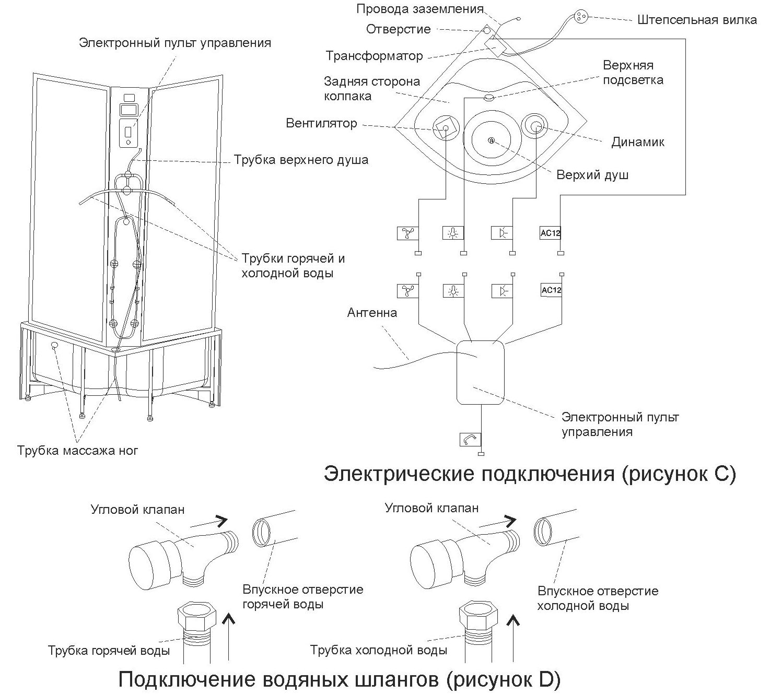
1. При подключении разъемов следует убедиться, что они имеют одинаковые размеры и маркировку, не следует выполнять подключения разъемов разных размеров и с разной маркировкой.
2. Подключите разъем трансформатора к источнику электрического питания, включите электрический ток (Источник энергии должен быть заземлен). При работе трансформатора образуется теплота, не следует располагать рядом с трансформатором провода.
3. Все провода и водяные трубы оборудования на колпаке должны быть подключены к электронной панели управления через отверстие в колпаке.
4. Трубка для подвода воды к верхнему душу должна проходить через отверстие в верхнем колпаке, а трубка для подвода воды для массажа ног должна проходить через отверстие в поддоне. Подключите трубки горячей и холодной воды к смесителю, а затем подключите их к двум впускным отверстиям для воды в углу комнаты, лучше произвести подключение всех водяных труб через угловой клапан, чтобы упростить выполнение ремонтов в будущем. Трубка для впускного отверстия воды должна быть выполнена из плетеного шланга, изготовленного из нержавеющей стали (данная душевая кабина не оснащена угловыми клапанами, пожалуйста, подготовьте их самостоятельно).
10. Установка вернего колпака и неподвижных боковых стекол
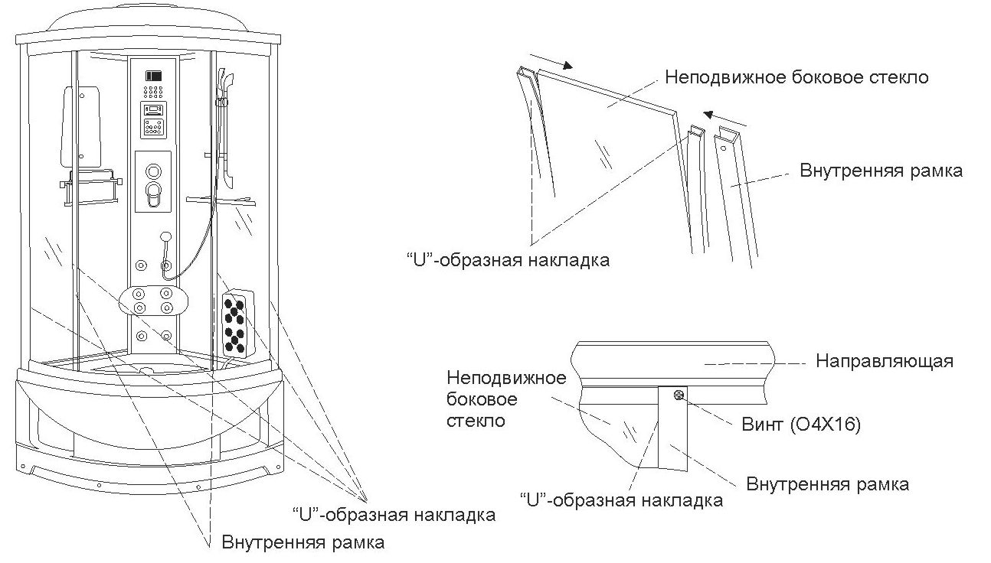
1.Установите “U”-образную накладку с правой и левой стороны неподвижного бокового стекла и затем вставьте одну сторону неподвижного бокового стекла в прямой профиль, а другую - во внутреннюю рамку, наконец, используя винты, просто зафиксируйте внутреннюю рамку (вместе с неподвижным боковым стеклом) с верхней и нижней направляющими.
11. Установка раздвижной стеклянной двери и роликов
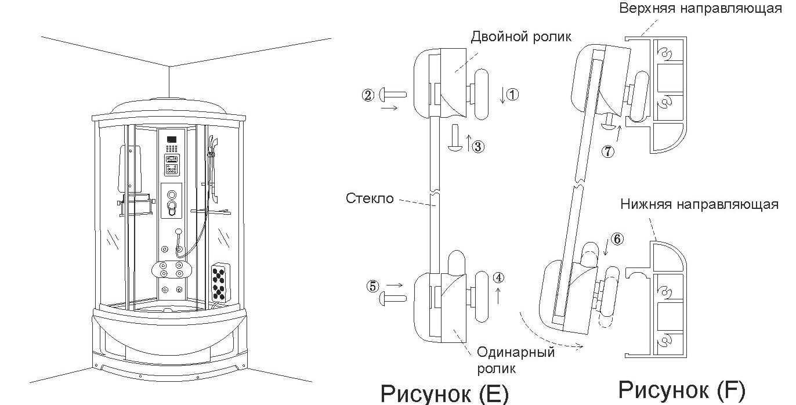
1. Установите двойные ролики на два отверстия сверху раздвижной стеклянной двери, а одинарные ролики на два отверстия снизу раздвижной стеклянной двери (как это показано на рисунке Е).
2. Подвесьте двойные ролики на верхнюю направляющую, затем установите одинарные ролики на нижней направляющей (как показано на рисунке F поверните винт 7 для регулировки положения двойного ролика, нажмите кнопку 6 для регулировки положения одинарного ролика).

12. Установка дверной ручки
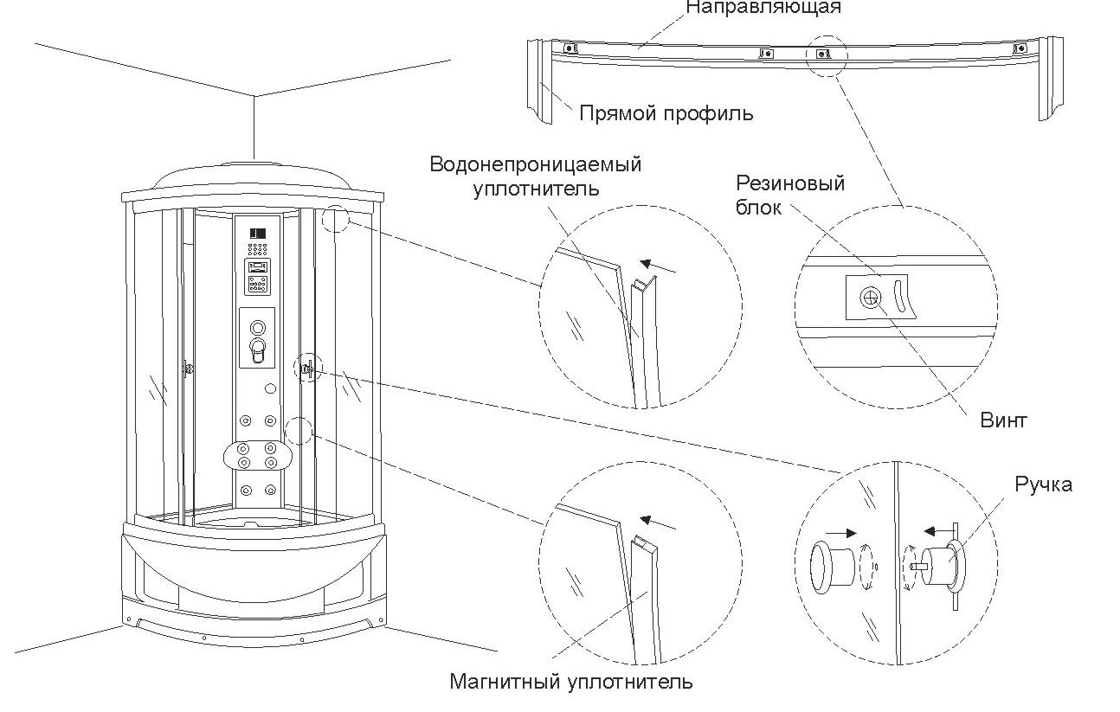
1. Установите резиновые блоки на вехнюю и нижнюю направляющие
2. Установите дверную ручку, водонепроницаемый и магнитный уплотнители на стеклянную дверь (как это показано на чертежах выше).

